В Алькеевском районе для сотрудников сельхозпредприятия построили целую улицу индивидуальных жилых домов
10 сентября 2020 г., четверг
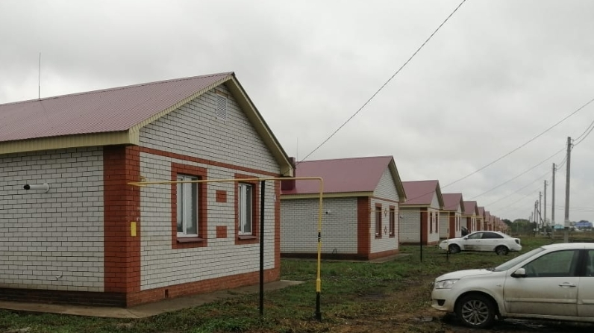
20 семей специалистов сельхозпредприятия «Хузангаевское» заселились в новые дома. 12 из них – молодые специалисты
Государственный жилищный фонд при Президенте Татарстана завершил строительство в селе Сиктерме-Хузангаево Алькеевского района очередных 20 домов. Дома построены по программе "Арендное жилье", которая была запущена в Татарстане в 2016 году по инициативе Президента РТ Рустама Минниханова. Одна из целей данной программы ─ обеспечение жильем на условиях льготной аренды приглашенных специалистов.
Семьи будут проживать в новых кирпичных домах (72 кв.м. каждый) с ремонтом, индивидуальным отоплением и централизованным водоснабжением. Также во всех домах установлена сантехника, необходимые счетчики, датчики и пожарная сигнализация.
Дома для семей специалистов и рабочих местного сельхозпредприятия «Хузангаевское» построены за счет инвестиций Госжилфонда. Хозяйство «Хузангаевское» тоже приняло участие в улучшении жилищных условий своих сотрудников: оплатило газификацию, проектно-сметную документацию земельных участков и подведение сетей водоснабжения к домам на общую сумму 1,5 млн. рублей.
Кстати, в предыдущие годы, с 2016 по 2018-й, в селе Сиктерме-Хузангаево 18 семей уже воспользовались жилищными программами Госжилфонда. В 17 из них на условиях аренды проживают работники этого же агропредприятия «Хузангаевское», а один дом получил сирота по программе обеспечения жильем детей-сирот.
«Программа арендного жилья способствует обеспечению трудовой мобильности специалистов, возможности их развития и карьерного роста. Яркие тому примеры — только что построенные дома для работников агропромышленного предприятия «Хузангаево», ─ рассказал исполнительный директор Госжилфонда Марат Зарипов.
Он также отметил, что за последние 4 года программой «Арендное жилье» в районах и городах республики воспользовались свыше 5 тысяч семей.
Минсельхозпрод РТ информирует, что с 2020 года также начала работать федеральная программа «Комплексное развитие сельских территорий», по которой улучшить свои жилищные условия смогут жители всех сельских территорий в Татарстане.

Справка:
Общество «Хузангаевское» – одна из крупнейших аграрных компаний республики, которое образовано в 2000 году, успешно занимающаяся растениеводством и животноводством. В селе Сиктерме-Хузангаево Алькеевского района Татарстана общество имеет около 18 тысяч гектаров пашни.
В настоящее время в хозяйстве имеется 4265 тысяч голов крупного рогатого скота, из них 3473 – коровы. За 7 месяцев 2020 года произведено 6120 тонн молока, мяса около 78 тонн.
На площади около 18 тысяч гектаров хозяйство выращивает зерновые культуры, кукурузу на корм, подсолнечник и многие другие культуры.
Руководство предприятия думает не только о производстве, но заботится об условиях труда и вопросах обеспечения жильем работников.

